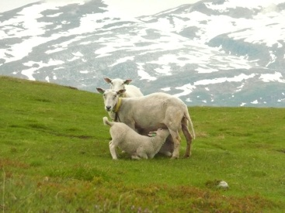
Beitebruk i utmark
– et prosjekt i regi av Fylkesmannen i Troms

27.03.2013

Handlingsplan for beitelag
1. Beitelagsopplysninger
Navn på beitelag | Leder | Tlf | epost
Antall medlemmer | Antall sau | Antall lam | Antall storfe

2. Beiting
Navn på område | Dato for bruk til beiting | Dyreslag | Antall dyr | Kommentar

3. Planlagte skjøtsels- og kulturlandskapstiltak
Navn på område | Tiltak | Tidsrom | Ansvarlig | Kommentar

4. Organisering av tilsyn - beskrivelse av hvordan tilsyn organiseres og registreres

5. Planlagte samarbeidstiltak
Tiltak | Tidsrom | Ansvarlig | Kommentar

Antall vedlegg: _________ Type vedlegg: ________________________________________

Vedlegg
  - Kartfesting
    - Viktige beiteområder
    - Områder med andre samfunnsinteresser
    - Biologisk mangfold (hva slag dyr og planter finnes her)
    - Landskap
    - Friluftsliv
    - Setergrender
    - Andre kulturmiljøer
  - Kartfesting
    - Eksisterende og planlagte gjerder
    - Eksisterende og planlagte anlegg og innretninger for rasjonell beitebruk (salteplasser, sankekveer, ferister etc.)

